Problema 7:

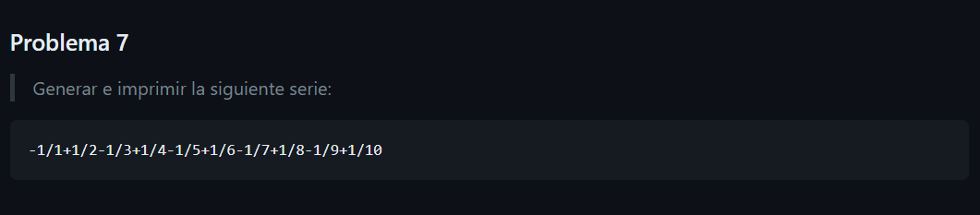

Análisis: Se crea una variable numerador y denominador. Se inicializan con -1, 1. En el bucle, se multiplica al numerador x -1. Al denominador se le suma +1. El ciclo se repetirá 10 veces y en cada iteración se muestran los valores actuales de ambas variables junto con un “/”

Pseudocódigo:

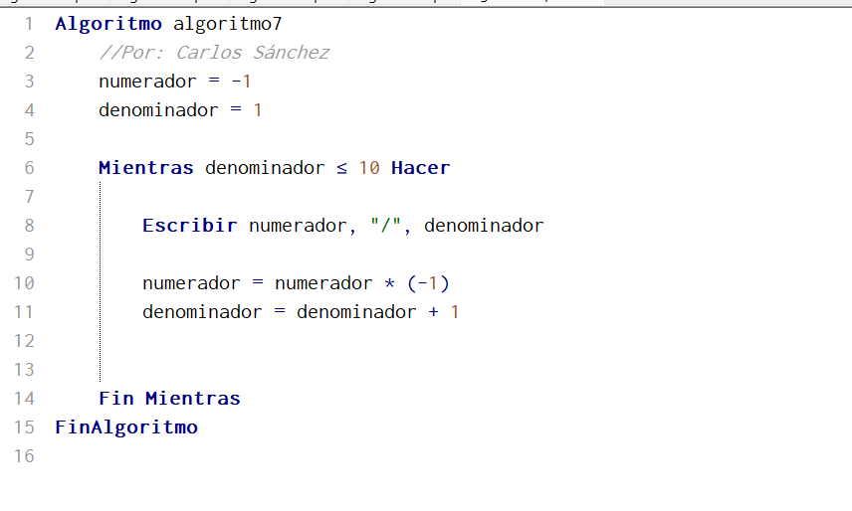

Diagrama de flujo:

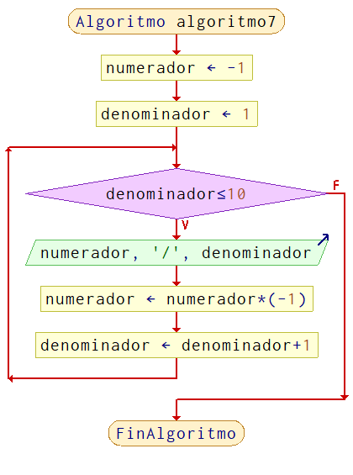

Corrida de escritorio:

